내가 이번주 내내 계속 하다가 몇시간 뒤 출국이라.. 진행상황 남겨놓을게
-github에 ipynb, py, ppt초안(정말 초안) 업로드 완료
-실험2 주제: 환자가 의료진에게 3단계에 거쳐 요청/의사표현할 때 단순 단어로만은 의사전달이 어렵기 때문에 스케치에 여러 그림을 그리도록하는 것. 이때 여러 차례에 걸쳐 그림을 그릴 때 ControlNet이 그림들이 추가될 때마다 구조와 의미를 보존하는 역할을 하도록 함.
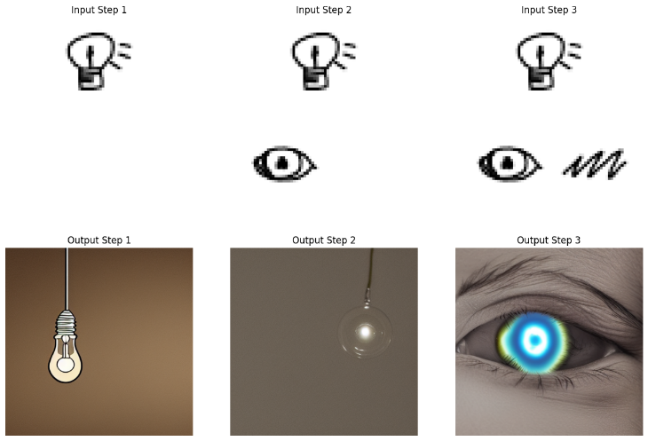
-그러나 step1-2-3으로 갈수록 step3에서 생성이미지가 확 바뀜을 볼 수 있음. 구조보존이 거의 이루어지지 않음.
-물론 scale 파라미터를 더 조정해나가면서 더 나은 결과를 얻을지도.. 거의 사흘에 걸쳐 계속 코드 바꿔가면서 그나마 나온 결과가 이 정도긴 함..
- 그리고 현재는 실험2에 해당되는 상황을 하나의 케이스(전구가 너무 밝아 눈이 부심을 표현)로밖에 진행하지못함.
1. "지금은 혼자 있고 싶어요. 면회객을 제한해 주세요.": 물리적인 통증이 아닌 사회적/심리적 경계를 설정하는 표현
Step 1 (경계): door (문); 병실 문을 그려 공간의 경계를 설정합니다.
Step 2 (대상): face (얼굴/사람); 문 쪽에 사람 얼굴을 그려 방문객(타인)을 의미합니다.
Step 3 (거부): stop sign (정지 표지판); 문과 얼굴 위에 정지 표지판을 덧그려 "사람들이 들어오지 못하게 막아달라(면회 사절)"는 강력한 메시지를 전달합니다.
2. "천장 형광등이 눈부셔요" (눈부심/통증 강조)
Step 1 (원인): light bulb (전구); 천장의 전구를 그립니다.
Step 2 (부위): eye (눈); 전구 아래에 눈을 그려 시각적인 문제임을 알립니다.
Step 3 (증상/통증): zigzag; 눈 옆이나 전구 주변에 번개 모양(지그재그)을 덧그립니다.
의미: "눈이 번쩍거릴 정도로 아프다", "찌릿하다", "전기가 통하는 것 같이 자극이 심하다"
이 중 제대로 된 결과가 나온건 그나마 눈부심 케이스고 나머진 생성이미지가 기괴하게 나와서 스케일 조정이 필요한 상황
- 앞으로의 선택지:
실험3 대신 실험2 스케일 조정하면서 실험 결과 개선 또는 면회 제한 케이스 구현하거나
실험2에서 구조 보존은 거의 안되니 AAC 모델 개발 시에는 각 스텝별 생성이미지를 모두 보여주어 스케치 흐름을 의료진이 이해할 수 있도록 개발해야한다는 식의 고찰로 마무리

